第七单元提升练习
一、选择正确的读音,画“√”。
1.主人的热情招待(dāi dài)令茖人感到舒(shū sū)心。
2.这只被猎人打伤的长颈(jǐng jìng)鹿忍着疼痛(tòng téng),匆(cōnɡ wù)忙向森林深处跑去。www.21-cn-jy.com
二、读拼音,写字词。
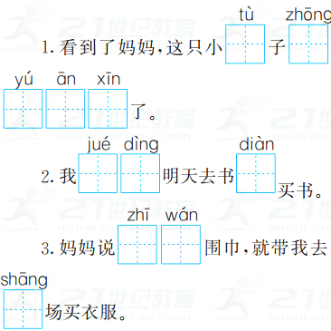
三、根据多音字给出的读音组词。
似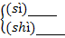 扇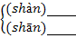
四、在括号里填上恰当的修饰词。
( )的事情 ( )的心情 ( )的小草 ( )的泪珠
五、照样子,写词语。
1.绿茵茵(ABB式词语)
2.笨手笨脚(ABAC式词语)
3.把词语补充完整。
( )( )斑斓 ( )心( )力
六、按要求写句子。
1.没人留意的晨光,因为所有人都在熟睡。(用加点的词语写句子)

2.大象有一对大耳朵,像扇子似的耷拉着。(仿写比喻句)
大象的身子像 。
3.蜘蛛累得趴倒在地上,心里想:还是卖袜子吧,因为袜子织起来很简单。(把下面的句子补充完整)
放学回家,妈妈忙得满头大汗为你准备了一桌丰盛的饭菜,你心里想:
。
七、按课文内容填空。
1. ,夏满芒夏暑相连。秋处露秋寒霜降, 。
2.《大象的耳朵》一课中,大象最后说“我还是 。人家是人家, 。”
3.《蜘蛛开店》一文中,蜘蛛最后决定卖 ,但是看到 这个顾客后,吓得匆忙跑回网上。
4.《青蛙卖泥塘》中,青蛙最后决定(卖 不卖)泥塘了。
八、阅读短文,回答问题。
(一)课内阅读。
“卖泥塘喽,卖泥塘!”有一天,青蛙又站在牌(pái pí)子下吆(yāo yōu)喝起来,“多好的地方!有树,有花,有草,有水塘。你可以看 在花丛中飞舞,听 在树上唱歌。你可以在水里尽情 ,躺在草地上 。这儿还有道路通到城里……”青蛙说到这里,突然愣(léng lèng)住了,他想:这么好的地方,自己住挺好的,为什么要卖掉呢? 21世纪教育网版权所有
1.给加点字选择正确的读音。
2.在横线上填上恰当的词语。
3.青蛙都吆喝了些什么?

4.你来用一句话夸夸青蛙的这处泥塘吧!

(二)课外阅读。
三只蚂蚁争论牛的大小。
一只蚂蚁爬到牛的蹄子上,停了下来。它说:“牛是一只比茶碗大不了多少的动物!”
“不对,”另一只蚂蚁爬到牛角上说,“牛是一根弯弯的小橛(jué)子!”
“你们都说错了!”第三只蚂蚁抱着一根牛毛,眯缝着眼睛,自以为是地说:“我已经量好了,牛跟我一般大小!”21教育网
牛听了以后,不满意地抖动了一下身子,三只蚂蚁都落到地上。牛说:“请你们走遍我的全身,再说话吧!”
三只蚂蚁在牛身上爬来爬去,好不容易才走遍了牛的全身,它们说:“啊,牛原来是一个非常大的动物!”
1.短文共有 个自然段。第 自然段到第 自然段写三只蚂蚁争论牛的大小。(3分)
2.三只蚂蚁争论牛的大小,一只蚂蚁认为牛 ,另一只蚂蚁认为牛是 ,第三只蚂蚁说牛 。
3.三只蚂蚁都说对了吗?为什么?

4.这个故事告诉我们什么道理?

九、看图写话。
一年一度的森林运动会开幕了,许多动物都参加了这次运动会,仔细看图,结合画面,编一个动物运动会的故事吧!2·1·c·n·j·y
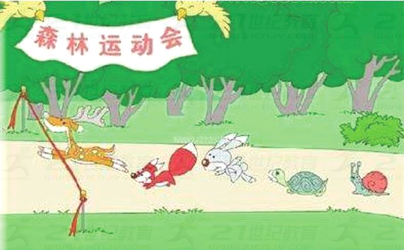

参考答案
一、1.dài shǔ 2.jǐng tònɡ cōnɡ
二、1.兔 终于安心 2.决定 店 3.织完 商
三、似乎 似的 扇子 扇风
四、伤心 快乐 绿茵茵 大大
五、1.绿油油 红彤彤 2.自由自在 多才多艺 3.色彩 尽竭
六、1.我爱读寓言故事,因为从中可以明白许多道理。
2.一堵墙,又高又大
3.妈妈这么爱我,我一定要好好学习,不辜负妈妈对我的期望
七、1.春雨惊春清谷天 冬雪雪冬小大寒
2.让耳朵耷拉着吧 我是我
3.袜子 蜈蚣
4.不卖
八、(一)1.pái yāo lèng
2.蝴蝶 小鸟 游泳 晒太阳
3. “卖泥塘喽,卖泥塘!”“多好的地方!有树,有花,有草,有水塘。你可以看 在花丛中飞舞,听 在树上唱歌。你可以在水里尽情 ,躺在草地上 。这儿还有道路通到城里……” 21cnjy.com
4.这真是一处风景优美,鸟语花香的泥塘!
(二)1.6 2 4
2.比茶碗大不了多少 一根弯弯的小橛子 跟它一般大小
3.它们都没说对。因为它们只看到了牛身体的一部分,没有看到牛的整体,就发表议论。
4.告诉我们看问题要全面,不能片面。
九、提示:仔细观察图画,图画中的动物有梅花鹿,狐狸,小兔子,乌龟和蜗牛,注意看清楚小动物在图中的位置,跑得最快的是梅花鹿。21·cn·jy·com

